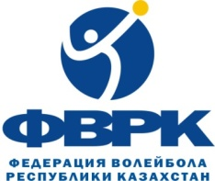
КОМИТЕТ ПО ДЕЛАМ СПОРТА И ФИЗИЧЕСКОЙ КУЛЬТУРЫ
МИНИСТЕРСТВА КУЛЬТУРЫ И СПОРТА
РЕСПУБЛИКИ КАЗАХСТАН
НАЦИОНАЛЬНЫЙ ОЛИМПИЙСКИЙ КОМИТЕТ
КАЗАХСТАНСКАЯ ФЕДЕРАЦИЯ ВОЛЕЙБОЛА

2-й тур Чемпионат Республики Казахстан
по пляжному волейболу среди юношей 2003-2004 год

01-05 августа 2021 г. г. Актау
РЕГИСТРАЦИЯ КОМАНД

№  п/п | Команды | Город | Состав команды  Фамилия, имя
1 | «Каспий » | Актау | - Клычев Руслан
 |  |  | - Азовцев Владислав
2 | «Каспий - 1» | Актау | - Аманжолов Арыстан
 |  |  | - Керимов Эмиль
3 | «Байзак» | Жамбылская обл. | - Бегдидаев Бактияр
 |  |  | - Аманкулов Жантилеу
4 | «Т. Рыскулов» | Жамбылская обл. | - Артыкбай Нурадил
 |  |  | - Кудайберген Уалихан
5 | «Буревестник» | Алматы | - Ахмадишин Роман
 |  |  | - Измайлов Александр

Главный судья С. Супагалиев

Главный секретарь Л.Черкасова

